Министерство образования Республики Беларусь

Учреждение образования

БЕЛОРУССКИЙ ГОСУДАРСТВЕННЫЙ УНИВЕРСИТЕТ

ИНФОРМАТИКИ И РАДИОЭЛЕКТРОНИКИ

Факультет компьютерных систем и сетей

Кафедра электронных вычислительных машин

ПОЯСНИТЕЛЬНАЯ ЗАПИСКА

курсовому проекту

на тему

РАЗРАБОТКА ЛОКАЛЬНОЙ КОМПЬЮТЕРНОЙ СЕТИ

ВАРИАНТ 84

БГУИР КП 1–40 02 01 084 ПЗ

Студент C.А. Шандраков

Руководитель А.В. Русакович

МИНСК 2023

|  |  |  |
| --- | --- | --- |
| Вариант | | 84 |
| Объект | | компания по трудоустройству |
| Форма здания, этажи, суммарная площадь помещений в квадратных метрах | | г-образная , 1-3, 140 |
| Количество стационарных пользователей (ПК), количество стационарных подключений,  количество мобильных подключений | | 7, 10, 20 |
| Сервисы (дополнительные  подключения) | | Файловый сервер NTFS/SMB |
| Прочее оконечное оборудование (дополнительные подключения) | | принтеры, IP-телефоны |
| Подключение к Internet | | VDSL2 |
| Внешняя адресация IPv4, внутренняя адресация IPv4, адресация IPv6 | | статический внешний IPv4-адрес, приватная подсеть, взаимодействие в рамках внутренней сети |
| Безопасность |  | физическая защита сетевого  оборудования |
| Надежность |  | повышенная пожарная безопасность |
| Финансы |  | полноценная коммерческая сеть |
| Производитель оборудования | сетевого | D-Link |
| Дополнительное требование заказчика | | нет |

# СОДЕРЖАНИЕ

ВВЕДЕНИЕ 3

1 ОБЗОР ИСТОЧНИКОВ 4

2 СТРУКТУРНОЕ ПРОЕКТИРОВАНИЕ 5

2.1 Интернет-провайдер 6

2.2 Маршрутизатор 6

2.3 Блок коммутации 6

2.4 Файловый сервер NTFS/SMB 6

2.5 Блок стационарных оконечных устройств 7

2.6 Блок точек доступа 7

2.7 Блок мобильных оконечных устройств 8

2.8 Блок IP-телефонов 8

3 ФУНКЦИОНАЛЬНОЕ ПРОЕКТИРОВАНИЕ 9

3.1 Обоснование выбора производителей оборудования 9

3.2 Обоснование выбора используемого оборудования 9

3.3 Обоснование выбора пользовательского оборудования 9

3.3 Обоснование выбора активного сетевого оборудования 11

3.4 Обоснование выбора пассивного оборудования 17

3.5 Обоснование выбора пользовательской операционной системы 17

3.6 Адресация в локальной компьютерной подсети 18

3.7 Настройка маршрутизатора 19

3.8 Настройка коммутатора 24

3.9 Настройка контроллера и точек доступа 27

3.10 Настройка IP-телефонов 28

3.11 Настройка файлового сервера 30

3.12 Настройка ПК 34

3.13 Настройка принтеров 35

4 ПРОЕКТИРОВАНИЕ СТРУКТУРИРОВАННОЙ КАБЕЛЬНОЙ СИСТЕМЫ 37

4.1 Расчёт качества покрытия беспроводной сетью 37

ЗАКЛЮЧЕНИЕ 39

СПИСОК ИСПОЛЬЗУЕМЫХ ИСТОЧНИКОВ 40

ПРИЛОЖЕНИЕ А 41

ПРИЛОЖЕНИЕ Б 42

ПРИЛОЖЕНИЕ В 43

ПРИЛОЖЕНИЕ Г 44

ПРИЛОЖЕНИЕ Д 45

# ВВЕДЕНИЕ

В рамках данного курсового проекта будет спроектирована локальная компьютерная сеть для компании, специализирующейся в области трудоустройства.

Основной целью является создание сетевой инфраструктуры, которая обеспечит эффективное и безопасное взаимодействие между сотрудниками компании, а также доступ к необходимым ресурсам, связанным с поиском и предоставлением рабочих мест. Кроме того, важно добиться высокой степени доступности сети и её устойчивости к различным физическим и информационным угрозам. С учётом количества пользователей и размера помещения требуется выполнить следующие задачи: спроектировать сеть таким образом чтобы охватить все этажи и обеспечить равномерное покрытие Wi-Fi сигнала, достаточное количество портов на коммутаторах и правильное размещение стационарных компьютеров в офисаx. Подключить другие сетевые устройства, такие как принтеры и IP-телефоны. Для того чтобы создать безопасные условия сети необходимо предусмотреть физическую защиту оборудования от несанкционированного доступа а также предпринять меры по защите от пожаров.

Данный курсовой проект может быть полезен для руководства компании по трудоустройству, а также для её сотрудников. Обеспечив надежное и быстрое соединение между стационарными и мобильными устройствами, cеть способствует более эффективной работе персонала и повышению общей производительности компании. В конечном итоге, создание качественной сетевой инфраструктуры может оказать положительное воздействие на финансовые результаты компании и обеспечить её конкурентоспособность на рынке.

Таким образом, данный курсовой проект заключается в проектировании полноценной коммерческой сети для компании по трудоустройству с использованием сетевого оборудования производства компании D-Link и имеет целью создание эффективной и безопасной сетевой среды, которая будет способствовать повышению эффективности работы компании.

# 1 ОБЗОР ИСТОЧНИКОВ

Для выполнения курсовой работы была изучена литература из различных источников: учебно-методическая литература, техническая литература зарубежных источников, а также различные руководства пользователей по настройке и эксплуатации оборудования и научные статьи.

Основой приобретенных знаний в ходе работы является знаменитая книга Эндрю Таненбаума «Компьютерные сети» [1]. В книге последовательно изложены основные концепции, определяющие современное состояние и тенденции развития компьютерных сетей. Авторы подробнейшим образом объясняют устройство и принципы работы аппаратного и программного обеспечения, рассматривают все аспекты и уровни организации сетей – от физического до уровня прикладных программ. Изложение теоретических принципов дополняется яркими, показательными примерами функционирования Интернета и компьютерных сетей различного типа.

Из книги «Компьютерные сети, принципы, технологии, протоколы» Виктора Олифера [2] были использованы понятия и знания о построение локальных компьютерных сетей и разделение их на виртуальные локальные сети.

В процессе поиска оборудования для реализации курсового проекта был использован каталог сайта официального представительства компании D-Link в России [8].

Для настройки активных устройств были использованы руководства по настройке и эксплуатации [4], [5], [6], [7] с официального сайта представительства компании D-Link в России. В них подробно описывается настройка устройств, выпущенных данной компанией.

По условию задания внешняя и внутренняя адресация должна производиться при помощи протокола IPv4, который рассматривается в источнике [9].

Для организации взаимодействия в рамках внутренней сети также используется протокол IPv6, который подробно рассмотрен в источнике [10].

Для обеспечения пожарной безопасности требуется выбрать правильное пассивное оборудование, все маркировки и типы витых пар рассмотрены в источнике [11].

Учебно-методическое пособие «Вычислительные машины, системы и сети. Дипломное проектирование» [3] было использовано как основная литература по организации и оформлению данной пояснительной записки и в целом курсовой работы. Были использованы четко изложенные советы и рекомендации по оформлению курсовой работы.

# 2 СТРУКТУРНОЕ ПРОЕКТИРОВАНИЕ

В данном разделе описывается проектирование структурной схемы локальной компьютерной сети. Вся инфраструктура будет находиться в трёхэтажном здании прямоугольной формы. Проектирование сети для компании по трудоустройству может быть представлено следующим образом.

## 2.1 Интернет-провайдер

Блок ISP представляет собой интернет-подключение от внешнего поставщика услуг. Интернет-соединение служит для обеспечения компании по трудоустройству данных к внешним ресурсам, облачным сервисам и для обмена данными с внешними устройствами и системами.

Данный блок связан с маршрутизатором. Это обосновано тем, что маршрутизатор выполняет функцию пересылки трафика между внутренней сетью и интернетом. Связь с маршрутизатором обусловлена необходимостью обеспечить всем устройствам внутри сети доступ в Интернет, что является ключевой функцией маршрутизатора.

## 2.2 Маршрутизатор

Блок маршрутизатора включает в себя непосредственно сам маршрутизатор.

Данный блок выполняет функции маршрутизации и брандмауэра для обеспечения безопасности сети. Он связан с блоком коммутации, так как осуществляет маршрутизацию трафика между всеми устройствами в сети, включая стационарные устройства, IP-телефоны, сервер, точку доступа и внешнюю сеть.

Маршрутизатор не связан напрямую с сервером, блоками оконечных и мобильных устройств, потому что его основная функция - обеспечение маршрутизации трафика между сетями. Эти блоки не нуждаются в прямом доступе к интернету.

## 2.3 Блок коммутации

Блок коммутации включает в себя коммутационное оборудование, такое как коммутаторы Ethernet, которые обеспечивают локальную связность устройств внутри локальной сети.

Коммутаторы используются для обеспечения связности между оконечными устройствами и другими устройствами внутри сети. Они обеспечивают высокую пропускную способность и низкую задержку внутри локальной сети.

Также он связан с блоком точек доступа для обеспечения Wi-fi сигнала на этажах и с файловым сервером NTFS/SMB для доступа к ресурсам и данным внутри сети.

## 2.4 Файловый сервер NTFS/SMB

Файловый сервер NTFS/SMB предназначен для хранения и обеспечения доступа к общим ресурсам и данным компании. Он связан с блоком коммутации, чтобы стационарные устройства могли получить доступ к файлам и данным на сервере. NTFS/SMB базируется на файловой системе NTFS (New Technology File System), которая предоставляет расширенные возможности управления файлами и безопасностью. NTFS поддерживает функции, такие как атрибуты безопасности, шифрование файлов и журналирование, что делает его эффективным средством для хранения и обеспечения безопасного доступа к данным.

## 2.5 Блок стационарных оконечных устройств

Блок оконечных устройств включает в себя компьютеры, ноутбуки, рабочие станции и другие устройства, используемые сотрудниками компании. Оконечные устройства используются сотрудниками для работы с данными, доступа к серверам, выполнения задач и коммуникации внутри локальной сети.

Оконечные устройства не связаны между собой напрямую, так как каждое из них предназначено для независимой работы с данными и приложениями. Сотрудники используют их для выполнения своих рабочих задач, и связь между ними не требуется.

Эта структура сети обеспечивает эффективное и безопасное функционирование компании по трудоустройству, учитывая потребности в доступе к интернету, маршрутизации, связности устройств, видеонаблюдении, вычислениях и работе с оконечными устройствами.

Также в этот блок входят принтеры, подключенные к стационарным оконечным устройствам.

## 2.6 Блок точек доступа

Блок точек доступа включает в себя устройства, предназначенные для обеспечения беспроводной связи в пределах локальной сети. Точки доступа обеспечивают беспроводное соединение для мобильных устройств, таких как ноутбуки, смартфоны и планшеты, позволяя им подключаться к сети без использования проводов. Благодаря точкам доступа сеть становится более гибкой и удобной для пользователей, обеспечивая им мобильность и свободу передвижения в пределах локальной сети.

Блок точек доступа связан с блоком коммутации из-за нескольких ключевых причин, направленных на обеспечение эффективной интеграции и функционирования беспроводной сети внутри локальной инфраструктуры. Точки доступа, предоставляя беспроводные сигналы, требуют передачи данных между беспроводными устройствами и остальными сетевыми устройствами, включая стационарные компьютеры и файловый сервер. Блок коммутации обеспечивает эту передачу данных, регулируя и направляя трафик между устройствами в сети.

## 2.7 Блок мобильных оконечных устройств

Блок мобильных оконечных устройств представляет собой группу мобильных устройств, таких как смартфоны, планшеты и ноутбуки, которые подключаются к беспроводным точкам доступа в сети.

## 2.8 Блок IP-телефонов

Блок IP-телефонов включает в себя устройства, предназначенные для передачи голосовой информации в сети, используя протокол IP. Эти устройства подключаются к блоку коммутации и могут быть интегрированы с другими элементами инфраструктуры для обеспечения полного функционала голосовых услуг.

# 3 ФУНКЦИОНАЛЬНОЕ ПРОЕКТИРОВАНИЕ

В данном разделе описывается функционирование программной и аппаратной составляющей разрабатываемой локальной компьютерной сети.

## 3.1 Обоснование выбора производителей оборудования

По требованию заказчика было выбрано оборудование компании D-Link. D-Link — мировой производитель сетевого и телекоммуникационного оборудования, который имеет большую линейку устройств для организации полноценной коммерческой компьютерной сети.

## 3.2 Обоснование выбора используемого оборудования

Для того, чтобы организовать компьютерную сеть понадобится следующее оборудование: ПК, маршрутизатор, коммутатор, файловый сервер, беспроводные точки доступа, контроллер точек доступа, принтеры, IP-телефоны.

Выбор устройств, которые подключаются к беспроводным точкам доступа, не имеет смысла, так как к ним могут подключаться любые устройства, способные подключиться к беспроводной сети.

Для остального оборудования были подобраны модели, которые соответствуют определённым требованиям для работы сети и условиям задания.

При выборе оборудования было условие: построить полноценную коммерческую сеть. По этой причине были подобраны модели, которые обеспечивают надёжность и быстродействие работы построенной локальной сети.

Далее будут подробно описаны характеристики и обоснование выбора каждого устройства.

## 3.3 Обоснование выбора пользовательского оборудования

### 3.3.1 Обоснование выбора пользовательских станций

В качестве персонального компьютера, который будет использоваться членами организации было решено выбрать компьютер SkySystems r360851v560450dvd. Данный персональный компьютер представляет собой стандартный ПК офисного типа, который не занимает много места на столе и предназначен для работы с офисными приложениями, серфинга в интернете и просмотра видео. Основные характеристики данного устройства представлены в таблице 3.1.

Таблица 3.1 – Характеристики компьютера SkySystems r360851v560450dvd

|  |  |
| --- | --- |
| Характеристики | SkySystems r360851v560450dvd |
| Дата выхода на рынок | 2023 г. |
| Модель процессора | AMD Ryzen 5 3600 |
| Тип оперативной памяти | DDR4 |
| Объём оперативной памяти | 8 ГБ |
| Конфигурация накопителя | SSD 512 ГБ |
| Видеокарта | AMD Radeon RX 560 |
| Порты LAN | 1 x GbE |
| Комплектация | Системный блок, монитор, клавиатура, мышь, кабели питания, видео кабель, документы, гарантийный талон |

### 3.3.2 Обоснование выбора принтеров

В качестве принтера было выбрано устройство МФУ Pantum M7100DN. Это лазерный чёрно-белый притер формата А4. МФУ Pantum M7100DN был выбран по следующим причинам: принтер обеспечивает довольно большое разрешение печати (1200 dpi), имеет возможность подключения к локальной сети через Ethernet(в случае если заказчику в будущем понадобится подключение к локальной сети), ресурс картриджа рассчитан на 1500 страниц, которого должно хватить на длительный период при неактивном использовании.

Таблица 3.2 – Характеристики принтера МФУ Pantum M7100DN

|  |  |
| --- | --- |
| Характеристики | МФУ Pantum M7100DN |
| Формат | A4 (210x297 мм) |
| Печать | чёрно-белая |
| Технология печати | лазерная |
| Скорость печати | 33 стр/мин |
| Максимальное разрешение | 1200 x 1200 dpi |
| USB | есть |
| Ethernet | есть |
| Wi-Fi | нет |

### 3.3.2 Обоснование выбора IP-телефонов

В качестве IP-телефона было выбрано устройство D-Link DPH-150SE/F5B. DPH-150SE/F5B – это многофункциональный телефон, который обеспечивает голосовую связь, используя ту же сеть передачи данных, что и компьютер. Это устройство сочетает в себе преимущества современной технологии Voice over IP с расширенными коммуникационными функциями.

IP-телефон DPH-150SE/F5B оснащен двумя портами Ethernet, один из которых предназначен для подключения к широкополосному маршрутизатору. Из дополнительных удобств также присутствует цифровой автоответчик и однокнопочный набор.

Таблица 3.3 – Характеристики IP-телефона DPH-150SE/F5B

|  |  |
| --- | --- |
| Характеристики | DPH-150SE/F5B |
| Цена | 81 $ |
| ЖК-экран | есть |
| Телефонная книга | 500 номеров |
| Однокнопочный набор | 9 номеров |
| Цифровой автоответчик | есть |

## 3.3 Обоснование выбора активного сетевого оборудования

### 3.3.1 Обоснование выбора маршрутизатора

Маршрутизатором в данной сети выбрано устройство DSL-245GR ввиду его небольшой стоимости и характеристик, полностью удовлетворяющих потребности заказчика. Данный маршрутизатор может работать с большим количеством пользователей. Его очень удобно настраивать: можно использовать любой Ethernet-порт маршрутизатора в качестве LAN- или WAN-порта. ПО поддерживает возможность назначения нескольких WAN-портов, например, для настройки основного и резервного WAN-соединения от разных провайдеров. Устройство поддерживает настройку через WebUi.

Главной причиной выбора данного маршрутизатора является то, что он поддерживает работу на скоростях до 1 ГБита, имеет DSL-порт для подключение к интернету через VDSL2, поддерживает VLAN и имеет встроенный сетевой экран, что позволит нам предоставить доступ определенным VLAN без использования дополнительного оборудования.

Таблица 3.4 – Характеристика маршрутизатора DSL-245GR

|  |  |
| --- | --- |
| Процессор | RTL8685PB (1 ГГц) |
| Оперативная память | 128 MБ, DDR2, встроенная в процессор |
| Flash-память | 16 МБ, SPI |
| Интерфейсы | * Порт DSL с разъемом RJ-11 * 4 порта LAN 10/100/1000BASE-T * Порт USB 2.0 |
| Типы подключения WAN | * Мобильный интернет * PPPoE * IPv6 PPPoE |
| Функции | Поддержка VLAN, DHCP, статическая маршрутизация, RIP v1/v2, NAT |
| Размеры | 217 x 148 x 47 мм |
| Вес | 345 г |
| Питание | Выход: 12 В постоянного тока, 1,5 А |

### 3.3.2 Обоснование выбора коммутатора

Сетевой коммутатор – активное сетевое устройство, предназначенное для соединения нескольких узлов вычислительной сети между собой. Соединение происходит в пределах одного или нескольких сегментов сети.

Настраиваемый коммутатор DGS-1250-28XMP, оснащенный 24 портами 10/100/1000Base-T с поддержкой PoE и 4 портами 10GBase-X SFP+, поддерживает технологию D-Link Green и расширенные функции управления и безопасности, обеспечивая высокую производительность и масштабирование сети. Функции управления включают SNMP, управление на основе Web-интерфейса, утилиту D-Link Network Assistant и интерфейс командной строки (CLI).

24 порта данного коммутатора поддерживают стандарт IEEE 802.3at PoE. Каждый порт PoE подает питание мощностью до 30 Вт при общем бюджете коммутатора 370 Вт, что позволяет пользователям подключать к DGS-1250-28XMP устройства, совместимые со стандартом 802.3at. Это позволяет размещать оборудование в труднодоступных местах вне зависимости от расположения электрических розеток и минимизировать прокладку кабеля.

Коммутатор DGS-1250-28XMP поддерживает полный набор функций уровня 2, включая IGMP Snooping, Port Mirroring, Spanning Tree Protocol (STP) и Link Aggregation Control Protocol (LACP).

Функция управления потоком IEEE 802.3x позволяет оптимизировать нагрузку на коммутатор для повышения надежности передачи данных. Поддерживая скорость на каждом из медных портов до 2000 Мбит/с в режиме полного дуплекса, коммутатор обеспечивает высокую производительность, необходимую для подключения рабочих мест. Коммутатор поддерживает функцию диагностики кабеля и функцию Loopback Detection.

Функция Loopback Detection используется для определения петель и автоматического отключения порта, на котором обнаружена петля.

Функция диагностики кабеля предназначена для определения состояния витой пары, а также типа неисправности кабеля.

Коммутатор DGS-1250-28XMP поддерживает управление с помощью утилиты D-Link Network Assistant или через Web-интерфейс. Утилита обеспечивает автоматическое обнаружение и отображение на экране коммутаторов D-Link серии Smart, принадлежащих одному и тому же сегменту сети L2. Благодаря этой утилите пользователю не нужно менять IP-адрес своего компьютера, что упрощает начальную установку коммутатора. Пользователю доступна расширенная конфигурация и основные настройки обнаруженных устройств, например смена пароля и обновление программного обеспечения. Коммутатор DGS-1250-28XMP также поддерживает интерфейс командной строки (CLI) и SNMP.

Таблица 3.5– Характеристика коммутатора DGS-1250-28XMP

|  |  |
| --- | --- |
| Процессор | 800 МГц |
| Оперативная память | 2 ГБ |
| Flash-память | 64 МБ |
| Интерфейсы | * 24 порта 10/100/1000Base-T с поддержкой PoE * 4 порта 10GBase-X SFP+ * Консольный порт с разъемом RJ-45 |
| Размер таблицы MAC-адресов | 16K записей |
| VLAN | 802.1Q |
| Бюджет мощности PoE | 370 Вт (макс. 30 Вт на порт PoE) |
| Размеры | 440 x 267 x 44 мм |
| Вес | 3,95 кг |
| Питание | 100-240 В переменного тока, 50/60 Гц |
| Макс. мощность | 28.86 Вт (функция PoE выключена)  463,76 Вт (функция PoE включена) |

### 3.3.3 Обоснование выбора контроллера точек доступа

Контроллер точек доступа - это устройство не является маршрутизатором или межсетевым экраном, или даже коммутатором - это устройство управляет точками доступа. Это может быть, как отдельное сетевое устройство в виде небольшой коробочки или в виде облачного сервиса.

Беспроводной контроллер DWC-1000 осуществляет централизованное управление устройствами в беспроводной сети LAN. Устройство является полнофункциональным и экономичным решением для сетей малого и среднего бизнеса благодаря возможности управления от 6 до 24 беспроводными точками доступа для DWC-1000 аппаратной версии A1 и от 12 до 66 точками доступа для DWC-1000 аппаратной версии С1, а также благодаря возможности объединения до 4 контроллеров в общую группу (кластер). В нашей реализации будет использоваться аппаратная версия С1 контроллера.

Функции автоматического обнаружения точек доступа и централизованного управления позволяют приобрести систему корпоративного класса без затрат на выполнение масштабных и сложных конфигураций. Благодаря надежной и многофункциональной системе безопасности DWC-1000 обеспечивает защиту от потенциальных атак неавторизованных пользователей и устройств в беспроводной сети.

 Функции централизованного удаленного управления обеспечивают автоматическое обнаружение совместимых беспроводных точек доступа D-Link, их добавление в список управляемых точек доступа и быструю настройку с теми же параметрами, что и у предыдущих точек доступа. Благодаря возможности объединения контроллеров в кластер, администраторы могут выполнить настройку и управление всей группы с помощью одного контроллера. Ведение наблюдения за точками доступа и подключенными станциями в режиме реального времени обеспечивает эффективное использование сетевых ресурсов. Предупреждения об опасности и сбор статистики значительно упрощают управление и позволяют оптимизировать сетевую производительность.

Таблица 3.6 – Характеристика контролера точек доступа D-Link DWC-1000 С1

|  |  |
| --- | --- |
| Процессор | Cavium 7020 (800 МГц, двухъядерный) |
| Память | 1024 МБ, DDR II |
| Flash-память | 128 МБ, NOR-Flash |
| Интерфейс | * 4 порта 10/100/1000Base-T * 2 порта 10/100/1000Base-T Option1 * 2 порта USB 2.0 * Консольный порт RJ-45 |
| Максимальное количество точек доступа на устройство | По умолчанию: 12  После обновления: 66 |
| Количество пользователей, одновременно проходящих аутентификацию на адаптивном портале | 1024 |
| Размеры | 280 х 180 х 44 мм |
| Вес | 0,79 кг (без кронштейна)  0,84 кг (с кронштейном) |
| Питание | Внешний источник питания: 12 В переменного тока / 2,5 А |
| Макс. мощность | 12,6 Вт |

### 3.3.4 Обоснование выбора беспроводной точки доступа

Точка доступа ‑ это беспроводная базовая станция, предназначенная для обеспечения беспроводного доступа к уже существующей сети или создания новой беспроводной сети. В качестве точки доступа была выбрана D-Link DWL-8620AP.

Унифицированная беспроводная точка доступа D-Link DWL-8620AP предназначена для организации масштабируемых беспроводных сетей на предприятиях малого и среднего бизнеса. DWL-8620AP поддерживает стандарт беспроводной связи 802.11ac Wave 2 и одновременную работу в двух диапазонах частот 2,4 ГГц и 5 ГГц, что позволяет применять точку доступа для решения широкого ряда сетевых задач, в том числе требовательных к пропускной способности.

Точка доступа DWL-8620AP может работать как в автономном режиме, так и под управлением унифицированных беспроводных контроллеров D-Link, что нам подходит. Благодаря удобному управлению и высокой скорости соединения устройство легко интегрируется в любую существующую сетевую инфраструктуру, которая в дальнейшем может быть масштабирована в соответствии с требованиями пользователя.

Беспроводная точка доступа DWL-8620AP поддерживает технологию MU-MIMO (Multi-User Multiple Input Multiple Output), благодаря которой устройство может одновременно передавать данные нескольким клиентам через разные антенны. Это позволяет более эффективно использовать радиоканал для передачи данных и значительно увеличивает общую пропускную способность сети. DWL-8620AP поддерживает технологию 4x4 MU-MIMO, обеспечивающую максимальную производительность беспроводной сети.

Таблица 3.7 – Характеристика точки доступа D-Link DWL-8620AP

|  |  |
| --- | --- |
| Интерфейсы | * IEEE 802.11b/g/n 2,4 ГГц * IEEE 802.11a/n/ac Wave 2 5 ГГц * 2 порта LAN 10/100/1000Base-T (порт LAN1 с поддержкой PoE 802.3at) * Консольный порт с разъемом RJ-45 |
| Антенна | Четыре внутренние всенаправленные антенны с коэффициентом усиления    – 3 dBi для диапазона 2,4 ГГц    – 4 dBi для диапазона 5 ГГц |
| Схема MIMO | MU-MIMO 4x4 |
| Сетевое управление | * Web-интерфейс (HTTP/HTTPS) * Telnet/SSH * Интерфейс командной строки (CLI) |
| Безопасность беспроводного соединения | Поддержка до 32 SSID, 16 SSID на радиодиапазон  Поддержка 802.1Q VLAN  Изоляция клиентов  Аутентификация: WPA, WPA2 Personal/Enterprise  Шифрование: AES, TKIP  Обнаружение несанкционированных точек доступа  Фильтрация по МАС-адресам |
| Размеры | Диаметр 220 мм, высота 47 мм |
| Вес | 0,79 кг (без кронштейна)  0,84 кг (с кронштейном) |
| Питание | * Адаптер питания:   Выход: 12 В постоянного тока 2,5 А   * Питание по кабелю Ethernet (PoE) 802.3at |
| Макс. мощность | 24,24 Вт |

### 3.3.5 Обоснование выбора файлового сервера

В качестве файлового сервера в разрабатываемой локальной сети использован сервер Dell PowerEdge R250 Rack Server.

Данный сервер является высокопроизводительной системой хранения данных с большим количеством отсеков для накопителей (4 шт.). Это позволяет, при необходимости в будущем масштабировать сервер для хранения большего количества данных. В выбранной комплектации сервера установлены накопители, суммарной ёмкостью 1 ТБ, что позволит с лёгкостью хранить на нём различного вида данные.

Dell PowerEdge R250, оснащенный процессором Intel Xeon E-2300, представляет из себя мощный сервер для обычных бизнес-приложений с повышенным спросом на производительность. Он поддерживает скорость DDR4 3200 МТ/ с и модули DIMM емкостью 32 ГБ, можно доставить памяти до 128 ГБ для рабочих нагрузок с интенсивным использованием памяти.

Кроме того, для достижения существенного улучшения пропускной способности, PowerEdge R250 поддерживает PCIe Gen 4 и обеспечивает повышенную тепловую эффективность для удовлетворения растущих требований к мощности и теплу. Это делает PowerEdge R250 идеальным сервером в стойке для критически важных для бизнеса рабочих нагрузок, облачных инфраструктур и операций с торговыми точками в форм-факторе 1U для малого и среднего бизнеса внутри и за пределами центра обработки данных.

Таблица 3.8 – Характеристика Dell PowerEdge R250 Rack Server 1U

|  |  |
| --- | --- |
| Процессор | Intel® Pentium G6405T 3.5GHz, 4M Cache, 2C/4T, No Turbo (35W), 2666 MT/s |
| Память | 8GB UDIMM, 3200MT/s, ECC |
| Внутреннее хранилище | 1TB 7.2K RPM SATA Entry 3.5in Hard Drive Cabled |
| Сетевой интерфейс | On-Board Broadcom 5720 Dual Port 1Gb LOM |
| Размеры | 42.8 x 482 x 598.64 мм |
| Вес | 3,02 кг |
| Питание | 450 W Bronze 100-240 V AC, cabled |

## 3.4 Обоснование выбора пассивного оборудования

Пассивным сетевым оборудованием называется сетевое оборудование, не питающееся от электрической сети, не преобразующее сигнал и выполняющее функции по его усилению.

Примерами такого оборудования можно представить различные кабели, информационные розетки, монтажные шкафы, монтажные стойки, телекоммуникационные шкафы, и многое другое.

Часть оборудования будет работать со скоростью до 1Гбит/с, в связи с чем была выбрана витая пара категории 5e. Для нее характерны стандарты 10/100/1000BASE-T и дальность до 100 м при использовании 1000BASE-T. Помимо этого по требованию заказчика требуется повышенная пожарная безопасность на объекте, в следствии чего был выбран кабель U/UTP REXANT CAT 5e ZH нг(А)-HF 4PR 24AWG. Маркировка ZH нг(А)-HF указывает на отсутствие галогенов в оболочке кабеля и на то, что материалы из которых сделана оболочка плохо поддаются горению. Также с такой оболочкой уменьшается эмиссия токсичных газов и дыма в случае пожара.

В характеристиках кабеля указан диаметр проводника – 24AWG, поэтому для расчета размера короба возьмем максимальный диаметр кабеля как 6,1мм. В большинстве мест нам нужно проложить либо 2 либо 4-6 кабелей, поэтому возьмем короба размерами 25x16 идущие от шкафа и между этажами и 15x10 идущие непосредственно к розеткам. Большинство кабельных коробов сделаны из легковоспламеняющегося ПВХ без особого внимания к огнестойкости, однако есть и огнеупорные каналы. Возьмём Ecoplast 15x10, E15-E110 и Ecoplast 25x16, E15-E110. Данные короба эффективно изолируют проводники, предотвращая короткое замыкание, а также обеспечивают физическую и пожарную защиту кабелей. Также возьмем коннекторы Geplink GL4701 RJ45 и розетки PST00 39047.

Для обеспечения удобства организации оборудования и его физической защиты был выбран телекоммуникационный шкаф ШТВ-Н-9.6.5-4ААА. Высота составляет 9 U, чего хватит для установки оборудования и разводки кабелей, также останется место для масштабирования сети. Корпус обладает защитой от наружного механического удара степени IK 10, внутри покрыт термоизоляционным материалом.

## 3.5 Обоснование выбора пользовательской операционной системы

## 

В качестве операционной системы для пользовательских станций была выбрана OC Windows 10. Windows 10 является самой популярной настольной операционной системой. Поэтому большинству пользователей будет удобнее и привычнее работать именно с этой операционной системой.

Так как работники организации будут использовать операционную систему от Microsoft на файловый сервер будет установлена Windows Server.

## 3.6 Адресация в локальной компьютерной подсети

Внутренняя сеть будет разделена на 4 подсети. Заказчик требует использование приватной подсети для внутренней адресации IPv4 и обеспечение взаимодействия по IPv6 в рамках этой внутренней сети.

Для реализации приватной подсети используются адреса 192.168.0.0/16 (предназначены для использования в частных подсетях).

Для реализации внутреннего взаимодействия по протоколу IPv6 используются Unique Local Unicast адреса. Назначение и адреса подсетей указаны в таблице 3.9.

Таблица 3.9 – Схема адресации сетей

|  |  |  |  |
| --- | --- | --- | --- |
| Назначение | VLAN | IP адрес | Маска подсети |
| Административная | 10 | 192.168.10.0  fd12:3456:789a:1:: | /24  /64 |
| Беспроводная | 20 | 192.168.20.0  fd12:3456:789a:2:: | /24  /64 |
| Стационарные устройства | 30 | 192.168.30.0  fd12:3456:789a:3:: | /24  /64 |
| Сервер | 30 | 192.168.30.15  fd12:3456:789a:1::15 | /24  /64 |
| IP-телефония | 50 | 192.168.50.0 | /24 |

Всем устройствам будут присвоены приватные IPv4 адреса и local unicast IPv6.

Таблица 3.10 – Адресация административной подсети

|  |  |  |
| --- | --- | --- |
| Устройство | IPv4 Адрес | IPv6 Адрес |
| 1 | 2 | 3 |
| Коммутатор | 192.168.10.1 | fd12:3456:789a:1::1 |
| Маршрутизатор | 192.168.10.5 | fd12:3456:789a:1::5 |
| ПК админа | 192.168.10.10 | fd12:3456:789a:1::10 |

Таблица 3.11 – Адресация стационарных ПК и внутренних устройств

|  |  |  |
| --- | --- | --- |
| Устройство | Адрес IPv4 | Адрес IPv6 |
| 1 | 2 | 3 |
| ПК | 192.168.30.2-7 | fd12:3456:789a:3::2-7 |
| Маршрутизатор | 192.168.30.5 | fd12:3456:789a:3::5 |
| Файловый сервер | 192.168.30.15 | fd12:3456:789a:3::15 |

Таблица 3.12 – Адресация беспроводной сети

|  |  |  |
| --- | --- | --- |
| Устройство | Адрес IPv4 | Адрес IPv6 |
| 1 | 2 | 3 |
| Маршрутизатор | 192.168.20.5 | fd12:3456:789a:2::5 |
| Точки доступа | 192.168.20.2-4 | fd12:3456:789a:2::2-4 |
| Контроллер | 192.168.20.1 | fd12:3456:789a:2::1 |
| Остальные устройства | 192.168.20.11-30 | fd12:3456:789a:2::b-1e |

Таблица 3.13 – Адресация подсети IP-телефонов

|  |  |
| --- | --- |
| Устройство | Адрес IPv4 |
| 1 | 2 |
| Маршрутизатор | 192.168.50.5 |
| IP-телефоны | 192.168.50.2-4 |

## 3.7 Настройка маршрутизатора

Настройка и управление маршрутизатором DSL-245GR (далее – «маршрутизатором») выполняется с помощью встроенного web-интерфейса. Web-интерфейс доступен в любой операционной системе, которая поддерживает web-браузер.

Перед настройкой маршрутизатора, необходимо включить питание и подключиться к одному из портов LAN. Далее необходимо убедиться, что Ethernet-адаптер Вашего компьютера настроен на автоматическое получение IP-адреса (в качестве DHCP-клиента). Как только вы получили по DHCP конфигурацию, можно переходить к web-интерфейсу.

Запустите web-браузер. В адресной строке web-браузера введите доменное имя маршрутизатора (по умолчанию – dlinkrouter.local) с точкой в конце и нажмите клавишу Enter. Вы также можете ввести IP-адрес устройства (по умолчанию – 192.168.10.1).

Если устройство еще не было настроено или ранее были восстановлены настройки по умолчанию, при обращении к web-интерфейсу открывается страница изменения настроек по умолчанию.

Необходимо ввести пароль администратора в поля «Новый пароль» и «Подтверждение пароля» (см. рисунок 3.1). После авторизации будет предложено изменить настройки по умолчанию.

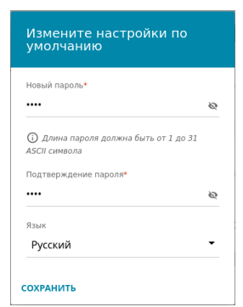

Рисунок 3.1 – Смена настроек по умолчанию

После того, как мы оказались авторизованы в web-интерфейсе, можно приступать к конфигурированию.

## 3.7.1 Подключение к интернету через VDSL2

Подключение к интернету осуществляется через VDSL2(сверхвысокоскоростная цифровая абонентская линия). Выбранный маршрутизатор поддерживает стандарты VDSL и имеет порт DSL c разъёмом RJ-11. Подключаем телефонный кабель к DSL-порту маршрутизатора и порту MODEM сплиттера(сплиттер идёт в комплекте с маршрутизатором), затем кабель от телефонной розетки к порту LINE сплиттера.

Чтобы подключить устройство к VDSL-линии, на странице «Режим работы устройства» в списке «Способ подключения» выбираем значение VDSL.

В этом режиме далее настроим WAN-соединение.

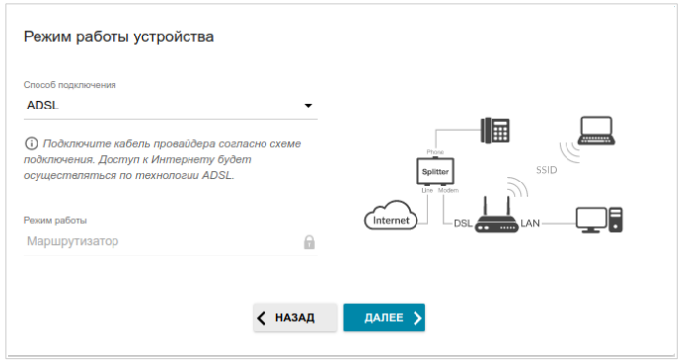

Рисунок 3.2 Выбор режима работы устройства

### 3.7.2 Настройка WAN-соединения

По заданию, провайдер выдаёт статический внешний IPv4-адрес. В этом случае требуется добавить статическое IPv4 соединение в маршрутизатор и указать публичный IP-адрес, выданный провайдером, маску подсети, IP-адрес шлюза и DNS.

Чтобы настроить WAN-соединение нужно перейти в «Настройка соединений / WAN», затем нажать кнопку «ДОБАВИТЬ (+)» и выставить нужный тип соединения. Ставим статический IPv4 адрес, в разделе интерфейс выбираем DSL-порт маршрутизатора.

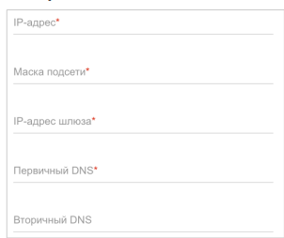

Рисунок 3.3 Настройка WAN

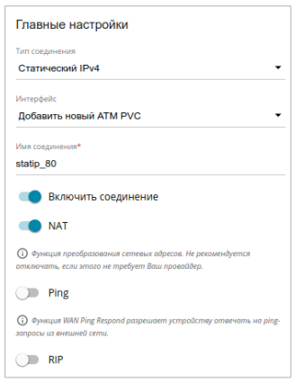

Рисунок 3.4 Страница добавления соединения типа Статический IPv4

### 3.7.3 Настройка IPv6

Перейдём на вкладку IPv6, чтобы добавить локальный IPv6-адрес маршрутизатора. Нажимаем кнопку «ДОБАВИТЬ». В отобразившейся строке вводим IPv6-адрес, а также через косую черту указываем десятичное значение длины префикса.

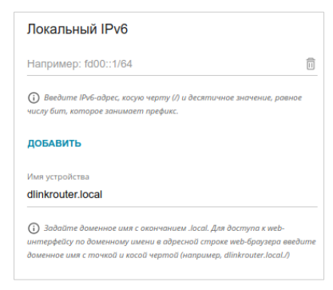

Рисунок 3.5 – Настройка IPv6 на маршрутизаторе

### 3.7.4 Настройка межсетевого экрана

Воспользуемся межсетевым экраном на маршрутизаторе, чтобы ограничить доступ к административному VLAN извне. Переходим в раздел «Межсетевой экран»

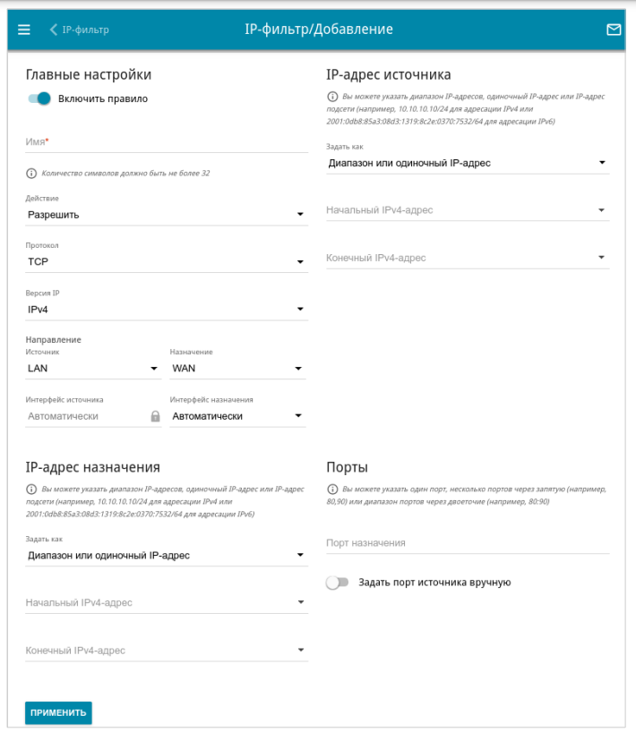

Рисунок 3.6 – Страница Межсетевой экран / IP-фильтры

Вводим IP-адрес подсети для VLAN 10 в поле «IP-адрес назначения», в поле «IP-адрес источника» выбираем «WAN», и в поле «Действие» выбираем «Запретить» и нажимаем кнопку «Применить».

По аналогии разрешаем доступ с административного компьютера на файловый сервер в VLAN 30 и к контроллеру точек доступа в VLAN 20.

## 3.8 Настройка коммутатора

Для корректной работы сети в первую очередь необходимо настроить VLAN. Для этого используем WebUi коммутатора.

Для того чтобы зайти в WebUi подключаем компьютер к коммутатору через Ethernet, заходим в веб-браузер и вводим IP-адрес коммутатора по умолчанию(10.90.90.90). После этого открывается окно авторизации где требуется ввести логин и пароль(admin и admin соответственно).

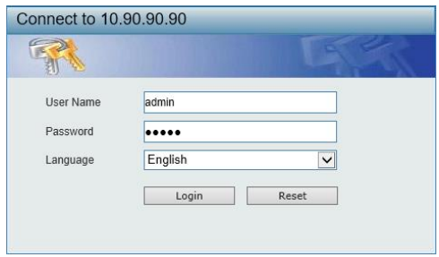

Рисунок 3.8 – Окно авторизации WebUi

Для создания VLAN переходим в «VLAN/VLAN Configuration Wizard». Вводим нужный VID и нажимаем «Next». Появляется окно где происходит дальнейшая настройка. Вводим VLAN Name, выбираем порты которые будет использовать данный VLAN, порты для оконечных устройств ставим в access, порт идущий на маршрутизатор ставим в trunk. Нажимаем «Apply».

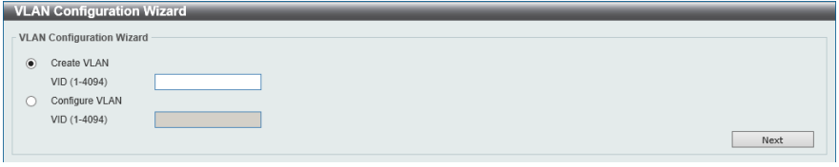

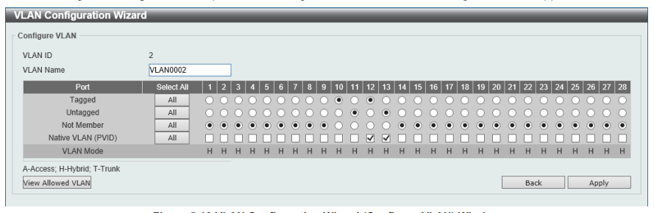

Рисунок 3.9 - 10 – Создание VLAN

Заходим в «VLAN/802.1Q VLAN» и видим созданный и сконфигурированный новый VLAN.

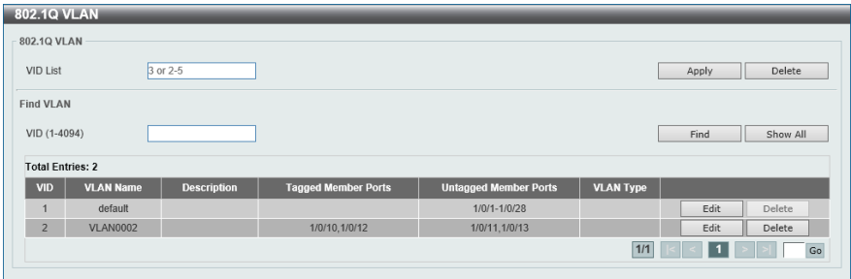

Рисунок 3.11 – Пример созданного и сконфигурированного VLAN

Проверить правильно ли были настроены интерфейсы для VLAN можно при помощи «VLAN/VLAN Interface». Здесь дана возможность посмотреть конфигурацию каждого интерфейса коммутатора.

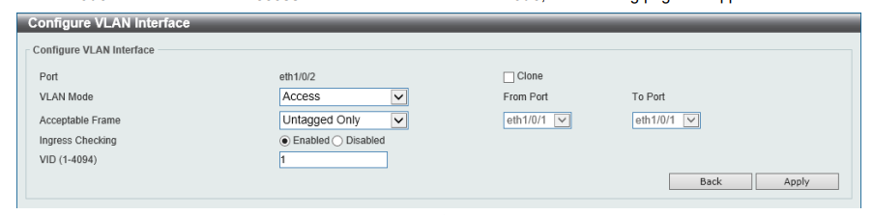

Рисунок 3.12 – Конфигурация интерфейса коммутатора

По заданию, в локальной сети присутствуют IP-телефоны, а это значит что также понадобится настроить Voice VLAN. Переходим в «VLAN/Voice VLAN». Включаем Voice VLAN State, указываем VID, CoS и Aging Time.

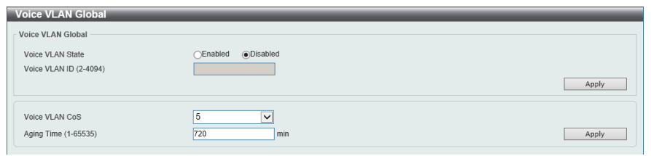

Рисунок 3.13 – Создание Voice VLAN

После этого необходимо настроить VLAN на маршрутизаторе для взаимодействия подсетей между собой. На странице «Дополнительно / VLAN» необходимо создать и отредактировать группы портов для виртуальных сетей (см. рисунок 3.14):

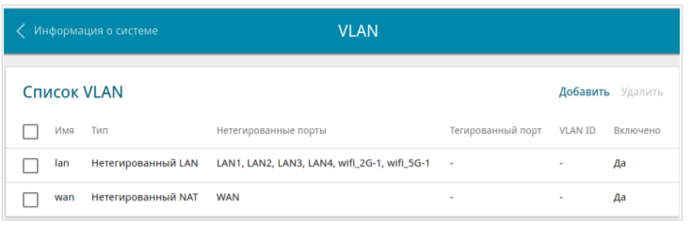

Рисунок 3.14 – Страница Дополнительно / VLAN

Необходимо нажать кнопку «Добавить» и на открывшейся странице нужно ввести VID, название и выбрать подключенные порты для каждого VLAN в нашей локальной сети (см. рисунок 3.14):

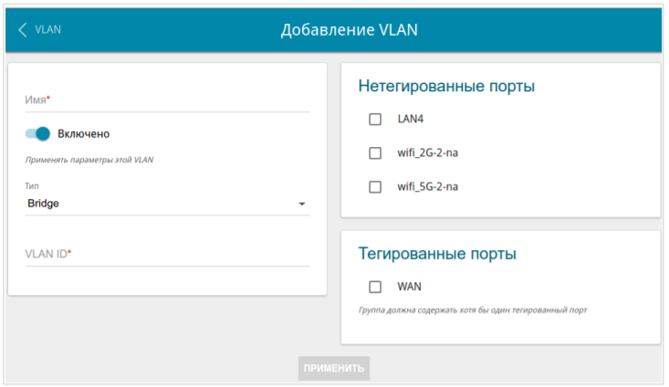

Рисунок 3.15 – Страница создания группы портов для VLAN

## 3.9 Настройка контроллера и точек доступа

В первую очередь необходимо войти в web-interface WLC. Для этого подключимся к контроллеру через LAN-порт, настроим на компьютере адрес из подсети 192.168.10.0/24.

В веб-браузере нужно перейти по адресу http://192.168.10.1 и залогиниться (пароль и пользователь: admin, см. рисунок 3.16).

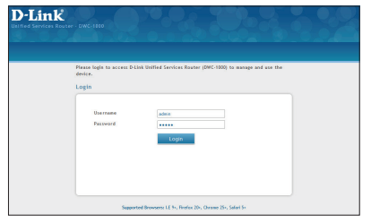

Рисунок 3.16 – Авторизация в WLC

Устанавливаем нужный IP-адрес LAN в подсети для контроллера. Затем проходим в «Wizard/Run WLAN Wizard». Здесь указываем код страны, имя сети(SSID) и метод безопасности WPA2 Personal. Вводим безопасную парольную фразу для беспроводной ЛВС.

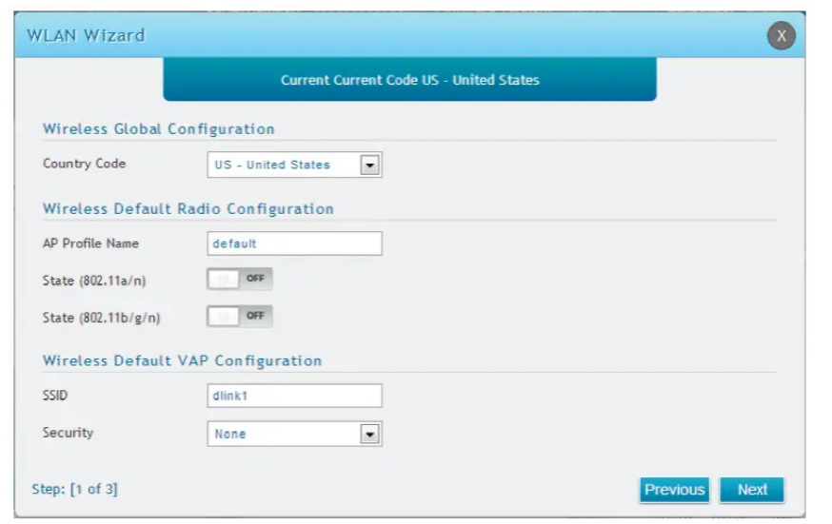

Рисунок 3.17 – Пример окна настройки

Далее подключаем точки доступа в локальную сеть. В случае если в контроллере точек доступа они не были найдены автоматически, вводим их MAC-адрес вручную. Затем устанавливаем для параметра «Status» значение «On».

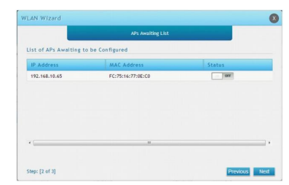

Рисунок 3.18 Включение точки доступа

Теперь добавим пул адресов для точек доступа. Заходим в «IPv6 Address Pools Configuration» и указываем стартовый и конечный адреса. Производим такие же действие в аналогичном окне для IPv4 адресации.

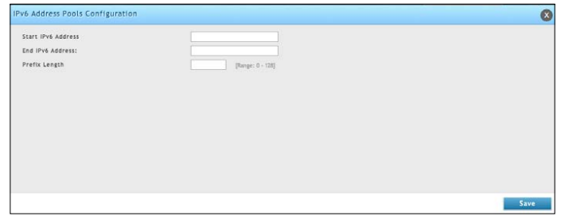

Рисунок 3.19 Добавление пула адресов для IPv6

## 3.10 Настройка IP-телефонов

Пользователь по умолчанию с общим уровнем: Username (Имя пользователя): admin, Password (Пароль): admin, паролем экранного меню телефона по умолчанию является 123. Если IP-адрес неизвестен, его можно посмотреть на дисплее телефона, нажав кнопку «Status» (Статус). Страница входа изображена ниже.



Рисунок 3.20 Страница входа в WebUi

Заходим в «Account» и создаём учётную запись для администратора с новым логином и паролем. Далее переходим в «Network/Settings» и выбираем Static IP, вводим IP, маску и шлюз, а также DNS выданный провайдером.

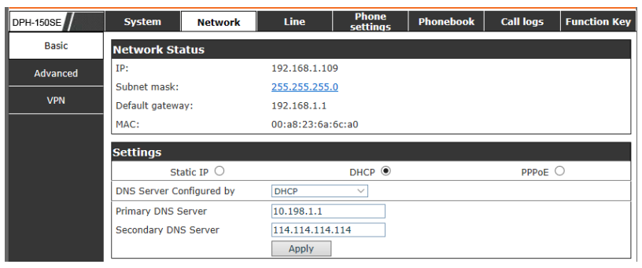

Рисунок 3.21 Настройка Static IP

Здесь переходим в «Advanced» и проверяем включен ли LLDP протокол для того чтобы обнаружить настроенный Voice VLAN на коммутаторе, если нет, то включаем. В «QoS Settings» нажимаем «Enable DSCP QoS» и ставим приоритет сигнала на 46. Нажимаем «Apply».

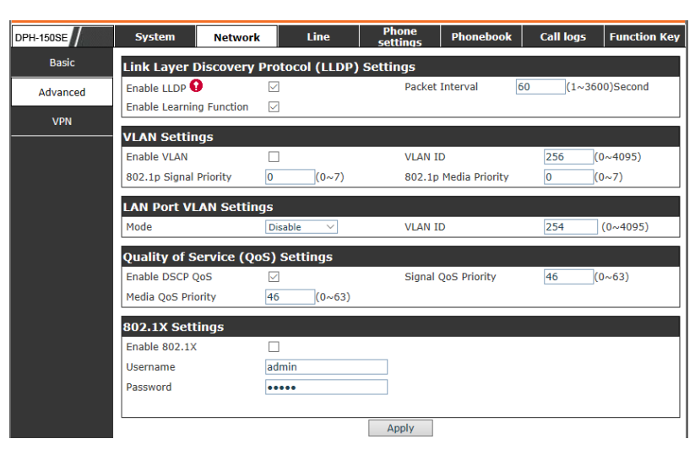

Рисунок 3.22 Настройка LLDP и QoS

## 3.11 Настройка файлового сервера

В первую очередь требуется установить операционную систему Windows Server на наше оборудование. После установки переходим к базовой конфигурации.

Для того чтобы настроить локальный адрес сервера переходим по «Диспетчер серверов/Локальный Сервер/Сетевые подключения/Свойства/IP Версия 4/Свойства» и указываем статический IP-адрес для сервера. Аналогично делаем и для IPv6.

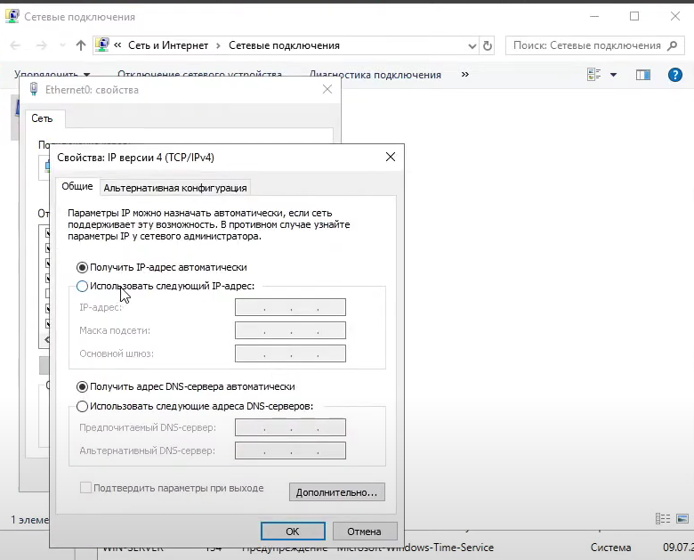

Рисунок 3.23 Настройка локального адреса

Далее заходим в «Монитор брандмауэра Защитника Windows/Мастер создания правила для нового подключения». Здесь можно указать локальные адреса которые могут подключится к серверу и заблокировать подключение для удалённых IP-адресов.

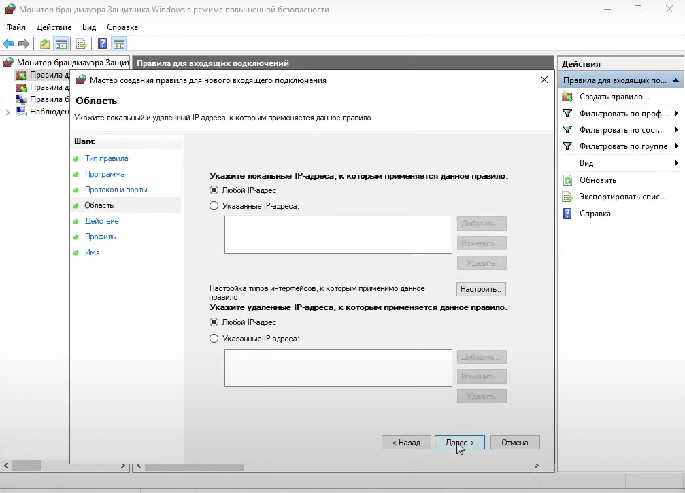

Рисунок 3.24 Настройка правил для подключений

Переходим в «Диспетчер серверов/Упрвление/Добавить роли и компоненты/Установка ролей и компонентов». В открывшемся окне устанавливаем необходимые службы.

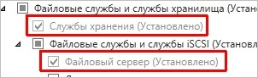

Рисунок 3.25 – Назначение сервера

Создаём локальных пользователей используя их статические адреса в локальной сети. Добавляем пользователей в группы тем самым раскидывая их на подразделения с разными правами доступа к серверу.

Далее необходимо создать первую папку, которую хотим предоставить в общее использование. В свойствах папки в закладке Доступ открываем расширенные настройки и выставляем галочку «Открыть общий доступ к этой папке» (см. рисунок 3.2).

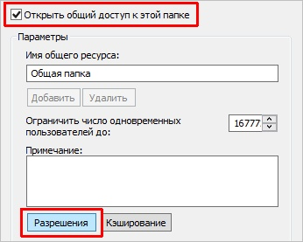

Рисунок 3.26 – Открытие общего доступа

Выставляем отдельных пользователей или группы которые будут иметь доступ к этой папке, затем для каждого пользователя выставляем права на эту папку.

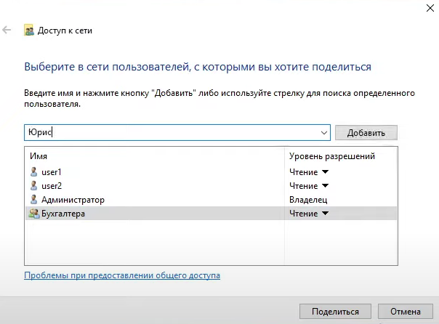

Рисунок 3.27 – Добавление пользователей

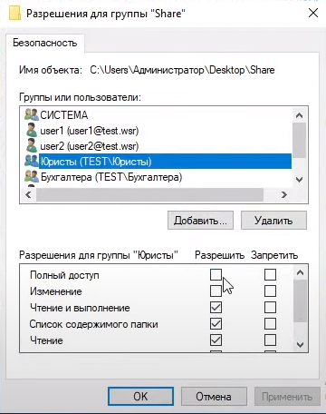

Рисунок 3.28 – Изменение прав на папку

## 3.12 Настройка ПК

Для настройки адресов IPv6 на пользовательских станциях необходимо открыть свойства подключения по локальной сети на панели управления Windows. Далее нужно открыть свойства IPv6 и на каждой пользовательской станции ввести соответствующий IPv6-адрес, маску 64 и адрес шлюза. Аналогичные манипуляции для настройки IPv4 в этом же окне.

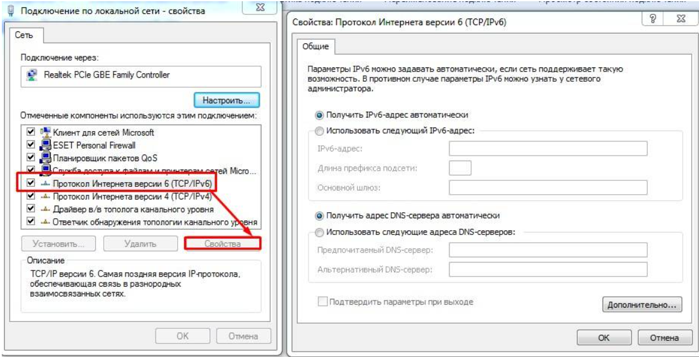

Рисунок 3.29 – Настройка IPv6 и IPv4 на пользовательских станциях

## 3.13 Настройка принтеров

Подключаем принтер к компьютеру через USB-порт. Заходим на официальный сайт Pantum (<https://www.pantum.ru/support/download/driver>) где указываем модель купленного принтера. Скачиваем и устанавливаем подходящий драйвер на персональный компьютер и начинаем установку.

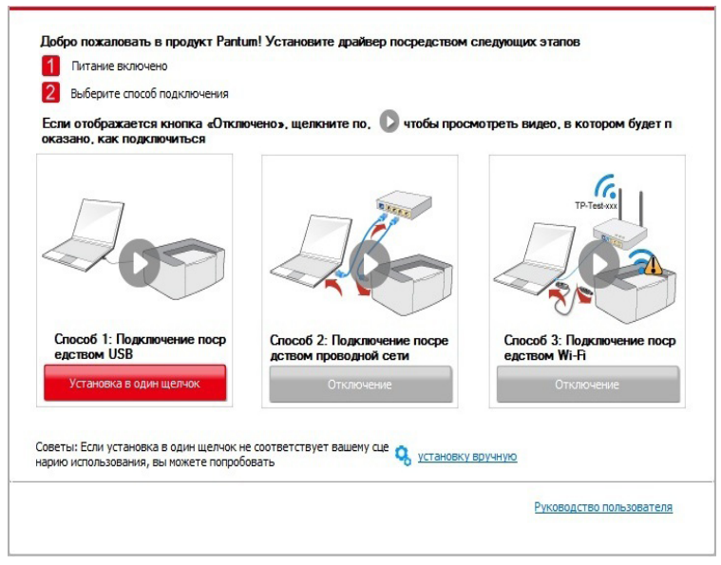

Рисунок 3.30 – Установка драйвера для принтера

После установки нажимаем на кнопку «Пробная печать» и убеждаемся что драйвер был установлен правильно.

# 4 ПРОЕКТИРОВАНИЕ СТРУКТУРИРОВАННОЙ КАБЕЛЬНОЙ СИСТЕМЫ

При проектировании локальной компьютерной сети значительную её часть занимает проектирование структурированной кабельной системы. Основой проектирования структурированной кабельной системы является разводка кабелей с целью обеспечения подключений сетевого оборудования и оконечного оборудования между собой. В данной структурированной кабельной системе для этих целей будет использоваться кабель вида витая пара.

В данном проекте кабель будет проложен в кабельном коробе вдоль стен на расстоянии 30 сантиметров от потолка, при возникновении необходимости провести кабель сквозь стену, предполагается просверлить её и пустить через неё кабель. Информационные розетки в кабинетах будут вмонтированы в стену на высоте 50 сантиметров от пола. Для проводки кабеля непосредственно к информационной розетке, необходимо для начала провести кабель на предписываемом расстоянии от потолка так, чтобы он располагался над розеткой, а затем опустить короб с кабелем перпендикулярно плоскости пола до розетки.

Прокладка кабеля между этажами осуществляется сквозь потолок в одном, обозначенном на схеме, месте.

Точки доступа расположены по 2 штуки на каждом этаже в коридоре. Точки монтируются к потолку, а кабели для них проводятся над фальшь-потолком в коробах.

Файловый сервер, маршрутизатор, один из коммутаторов и кабельный модем располагаются на втором этаже в кабинете системного администратора, в специальном настенном телекоммуникационном шкафу. Телекоммуникационные шкафы предписывается монтировать на высоте 150 сантиметров от пола.

Стационарные пользовательские станции располагаются в кабинетах, в которых установлены информационные розетки. К этим станциям подключаются МФУ при помощи USB.

## 4.1 Расчёт качества покрытия беспроводной сетью

Беспроводная сеть должна обеспечивать подключение 10 устройств и покрывать всю площадь помещений.

Затухание радиоволн в беспрепятственной воздушной среде рассчитывается по упрощенной формуле:

где F – частота сигнала (ГГц), D – расстояние (м).

Учитывая высоту этажа в 3 метра, то максимальное расстояние до любой точки доступа составляет 11 метров. Исходя из этого затухание для используемой частоты 5 ГГц составляет:

Так как внутренние стены являются газосиликатными, то наиболее серьёзное препятствие для распространения сигнала представляется в виде одной газосиликатной стены. Исходя из этого, затухание препятствия составляет . Также необходимо учесть возможное затухание за счёт взаимного размещения оборудования .

Учитывая данные факторы, максимальное затухание сигнала в помещениях составляет:

.

С учётом мощности излучения точки доступа, равной 20 дБ, минимальная мощность сигнала в помещении будет равна:

.

Такой показатель сигнала является удовлетворительным, что позволяет воспользоваться точкой доступа с мощностью излучения 20 дБ.

# ЗАКЛЮЧЕНИЕ

В результате выполнения данного курсового проекта была успешно разработана локальная компьютерная сеть компании по трудоустройству.

Были получены теоретические и практические навыки по проектированию локальных компьютерных сетей, обеспечению их работоспособности, безопасности, надежности и расширяемости. Была изучена техническая документация по настройке сетевого оборудования компании D-link, были изучены доступные в настоящее время модели сетевого оборудования от данного производителя, получены практические навыки конфигурирования данного оборудования. Также был изучен материал по настройке файлового сервера.

Процесс проектирования локальной компьютерной сети был осуществлен в несколько этапов:

- была разработана структура локальной сети и на её основе создана структурная схема;

- было подобрано оборудование, составлена схема адресации, сконфигурировано подобранное оборудование, а затем, на основе этих данных была составлена функциональная схема;

- был рассчитан необходимый для закупки объём кабель-каналов и произведен расчет покрытия беспроводного соединения, а в дополнение к этому был расчерчен план здания со схемой разводки кабелей.

Была обеспечена физическая и пожарная безопасность сетевого оборудования.

В процессе проектирования все требования заказчика были удовлетворены в полном объеме.

# СПИСОК ИСПОЛЬЗУЕМЫХ ИСТОЧНИКОВ

[1] Таненбаум, Э. Компьютерные сети / Э. Таненбаум, Д. Уэзеролл. – 5-е издание – Санкт-Петербург [и другие] : Питер, Питер Пресс, 2017. – 955 с

[2] Олифер, В. Компьютерные сети. Принципы, технологии, протоколы / В. Олифер, Н. Олифер – Спб: Питер, 2019. – 992 с.

[3] Вычислительные машины, системы и сети: дипломное проектирование (методическое пособие) [Электронный ресурс]: Минск БГУИР 2019. – Электронные данные. – Режим доступа: <https://www.bsuir.by/m/12_100229_1_136308.pdf>. – Дата доступа: 28.09.2023

[4] DPH-150S User Manual [Электронный доступ]. – Режим доступа: https://ftp.dlink.ru/pub/VoIP/DPH-150S/Description/DPH-150S_DPH-150SE_User_Manual_RUS_V5.00.pdf. – Дата доступа: 19.11.2023.

[5] DSL-245GR User Manual [Электронный доступ]. – Режим доступа: https://ftp.dlink.ru/pub/ADSL/DSL-245GR/Description/DSL-245GR_R1_User%20Manual_v.4.0.2_27.12.21_RU.pdf. – Дата доступа: 19.11.2023.

[6] DWC-1000 Installation Guide [Электронный доступ]. – Режим доступа: https://ftp.dlink.ru/pub/Wireless/DWC-2000_A1A/QIG/DWC-2000_QIG_ENG_RUS.pdf. – Дата доступа: 20.11.2023.

[7] DGS-1250 Documentation [Электронный доступ]. – Режим доступа: https://media.dlink.eu/support/products/dgs/dgs-1250/documentation/dgs-1250_man_reva1_2-03_eu_multi_20220704.pdf. – Дата доступа: 20.11.2023.

[8] Официальный сайт D-link [Электронный доступ]. – Режим доступа: https://www.dlink.ru/. – Дата доступа: 15.10.2023.

[9] IPv4 — [Электронный ресурс]. – Электронные данные. — Режим доступа: <https://ru.wikipedia.org/wiki/IPv4> – Дата доступа: 04.11.2023.

[10] IPv6 — [Электронный ресурс]. – Электронные данные. — Режим доступа: https://ru.wikipedia.org/wiki/IPv6 – Дата доступа: 04.11.2023.

[11] Витая пара [Электронный доступ]. – Режим доступа: https://ru.wikipedia.org/wiki/%D0%92%D0%B8%D1%82%D0%B0%D1%8F_%D0%BF%D0%B0%D1%80%D0%B0. – Дата доступа: 24.11.2023.

[12] IP-телефония [Электронный доступ]. – Режим доступа: https://habr.com/ru/articles/183152/. – Дата доступа: 17.11.2023.

[13] REXANT UTP RJ-45 нг(А)-ZH, CAT 5e [Электронный доступ]. – Режим доступа: [https://ledpremium.by/catalog/kompyuternye/kompyuternaya _rozetka_2_rj_45_cat5e_rexant_/](https://ledpremium.by/catalog/kompyuternye/kompyuternaya%20_rozetka_2_rj_45_cat5e_rexant_/). – Дата доступа: 20.11.2023.

[14] Ecoplast 576002-E110 [Электронный доступ]. – Режим доступа:

<https://www.ecoplast-shop.ru/product/ecoplast_576002-e110/946>. – Дата доступа: 23.11.2023.

[15] Степень защищенности оборудования [Электронный доступ]. – Режим доступа: https://asoft.by/chto-takoe-ip65-ili-kak-opredelit-stepen-zashchishchennosti-oborudovaniya – Дата доступа: 23.11.2023.

# ПРИЛОЖЕНИЕ А

(обязательное)

Схема СКС структурная

# ПРИЛОЖЕНИЕ Б

(обязательное)

Схема СКС функциональная

# ПРИЛОЖЕНИЕ В

(обязательное)

Схема СКС принципиальная (план здания)

# ПРИЛОЖЕНИЕ Г

(обязательное)

Перечень оборудования

# ПРИЛОЖЕНИЕ Д

(обязательное)

Ведомость документов